Конкурсное задание

Компетенция
«Оформление витрин»

Конкурсное задание включает в себя следующие разделы:
- Введение
- Формы участия в конкурсе
- Задание для конкурса
- Модули задания и необходимое время
- Критерии оценки
- Необходимые приложения

Количество часов на выполнение задания: 17,5 ч.

Разработано экспертами WSR:
Усынин М.В.
Банников В.С.

Страна: Россия

ВВЕДЕНИЕ

1.1. Название и описание профессиональной компетенции.
1.1.1 Название профессиональной компетенции: Оформление витрин
1.1.2. Описание профессиональной компетенции.
Визуальный мерчендайзер занимается созданием витрин и экспозиций внутри торгового зала магазинов и универмагов. Основная цель визуального мерчендайзера – максимизировать продажи. Визуальный мерчендайзер главным образом ответственен за внешний вид точек розничной торговли. Экспозиции регулярно меняются и их тематики могут меняться в зависимости от нескольких факторов, включая: времена года, современные модные направления или рекламы.
1.2. Область применения
1.2.1. Каждый Эксперт и Участник обязан ознакомиться с данным Конкурсным заданием.
1.3. Сопроводительная документация
1.3.1. Поскольку данное Конкурсное задание содержит лишь информацию, относящуюся к соответствующей профессиональной компетенции, его необходимо использовать совместно со следующими документами:
• «WorldSkills Russia», Техническое описание. Оформление витрин
• «WorldSkills Russia», Правила проведения чемпионата
• Принимающая сторона – Правила техники безопасности и санитарные нормы.

2. ФОРМЫ УЧАСТИЯ В КОНКУРСЕ

Индивидуальный конкурс.

3. ЗАДАНИЕ ДЛЯ КОНКУРСА
Каждое задание было разработано в целях проверки разнообразных навыков в области оформления витрин, что включает в себя разработку двух проектов витрин и их последующую установку в предоставленные блоки витрины. Конкурсное задание имеет несколько модулей, выполняемых последовательно. Каждый выполненный модуль оценивается отдельно.
Окончательные аспекты критериев оценки уточняются членами жюри. Оценка производится как в отношении работы модулей, так и в отношении процесса выполнения конкурсной работы. Если участник конкурса не выполняет требования техники безопасности, подвергает опасности себя или других конкурсантов, такой участник может быть отстранен от конкурса.
Время и детали конкурсного задания в зависимости от конкурсных условий могут быть изменены членами жюри.
Конкурсное задание должно выполняться помодульно. Оценка также происходит от модуля к модулю.

4. МОДУЛИ ЗАДАНИЯ И НЕОБХОДИМОЕ ВРЕМЯ

Модули и время сведены в таблице 1
Таблица 1.
№ п/п | Наименование модуля | Рабочее время | Время на задание
1 | Модуль 1 (5 ч.)  Навыки произведения расчетов для изготовления и установки реквизита.  Модуль 2 (2 ч.)  Исследование по заданной теме. | С2 13.30-16.30  С3 08.30-12.30 | 3 часа  4 часа
2 | Модуль 3. Оформление композиции и информационное взаимодействие.  Модуль 4. Подготовка витрины и изготовление авторского реквизита. | С1 08.30-12.30  С1 13.30-16.30 | 3 часа  3,5 часа
3 | Модуль 5. Установка экспозиции витрины | С3 08.00-12.00 | 4 часа

Модуль 1: Задание 1. Экспозиция витрины, отражающей стиль жизни.
Участнику необходимо изготовить оборудование (реквизит) для витрины в виде заданных объёмных форм (закрытых или полуоткрытых), из предложенных материалов (ДВП, ДСП, гафрированный картон, полистирол, деревянные бруски) в заданных размерах. По окончании работ, изготовленный реквизит и ограждающие поверхности витрины (пол стены потолок) необходимо профессионально покрыть предложенными выделенными материалами (акриловые краски, плёнка ПВХ), установить новаторскую витрину для создания образа товара.
Эффективное информационное взаимодействие с потенциальным клиентом, опрятная работа с соблюдением правил охраны труда и техники безопасности, а также с соблюдением тайм менеджмента. Использовать материалы, образуя минимальное количество отходов.

Модуль 2: Задание 2. Экспозиция витрины, отражающей потребности массового потребителя – масс - маркет.
Исследование предоставленной тематики, ориентированной на определенную целевую аудиторию покупателей.
Распределение подобранных изображений для мудборда в папки на рабочем столе ПК с соответствующими названиями.
Подготовка экспозиционного планшета с проектом и скетчами/изображениями результата исследования для проведения презентации для судей в конце дня.

Модуль 3: Задание 2. Экспозиция витрины, отражающей ультрамодные течения. Оформление уже завершенной экспозиции витрины изображениями, разложенными в день 1.
Дизайн витрины, в которой все элементы будут четко видны. Написание ключевых моментов рациональности дизайна и всех основных элементов итогового дизайна витрины. Объяснение интерпретации тематики и того как это связано с целевой аудиторией покупателей и самой тематикой.

Модуль 4: Подготовка витрины, стен и пола. Создание реквизита из предоставленных материалов.

Модуль 5: Подготовка элементов одежды и установка всех элементов экспозиции в итоговую экспозицию витрины.

5. Критерии оценки
В данном разделе определены критерии оценки и количество начисляемых баллов (субъективные и объективные) таблица 2. Общее количество баллов задания/модуля по всем критериям оценки составляет 100.
Таблица 2.
Раздел | Критерий | Оценки
 |  | Субъективная (если это применимо) | Объективная | Общая
1А | Исследование/Разработка | 10,5 | 9.5 | 20
1В | Установка | 10 | 10 | 20
2С | Исследование/Разработка | 10,5 | 9.5 | 20
2D | Установка | 12 | 8 | 20
3Е | Создавать и завершить | 13 | 7 | 20
 |  | 56 | 44 | Итого
 |  |  |  | 100

НЕОБХОДИМЫЕ ПРИЛОЖЕНИЯ
В данном разделе приведены основные чертежи, фото, эскизы необходимые для визуального понимания задания.
Приложение №1 (Организация рабочего места, навыки работы с плёнкой и т.п.)
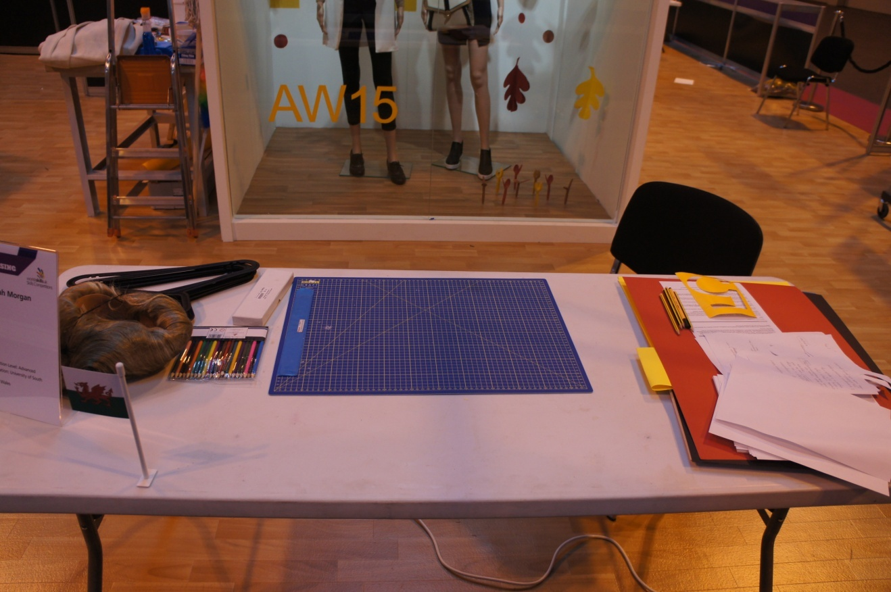
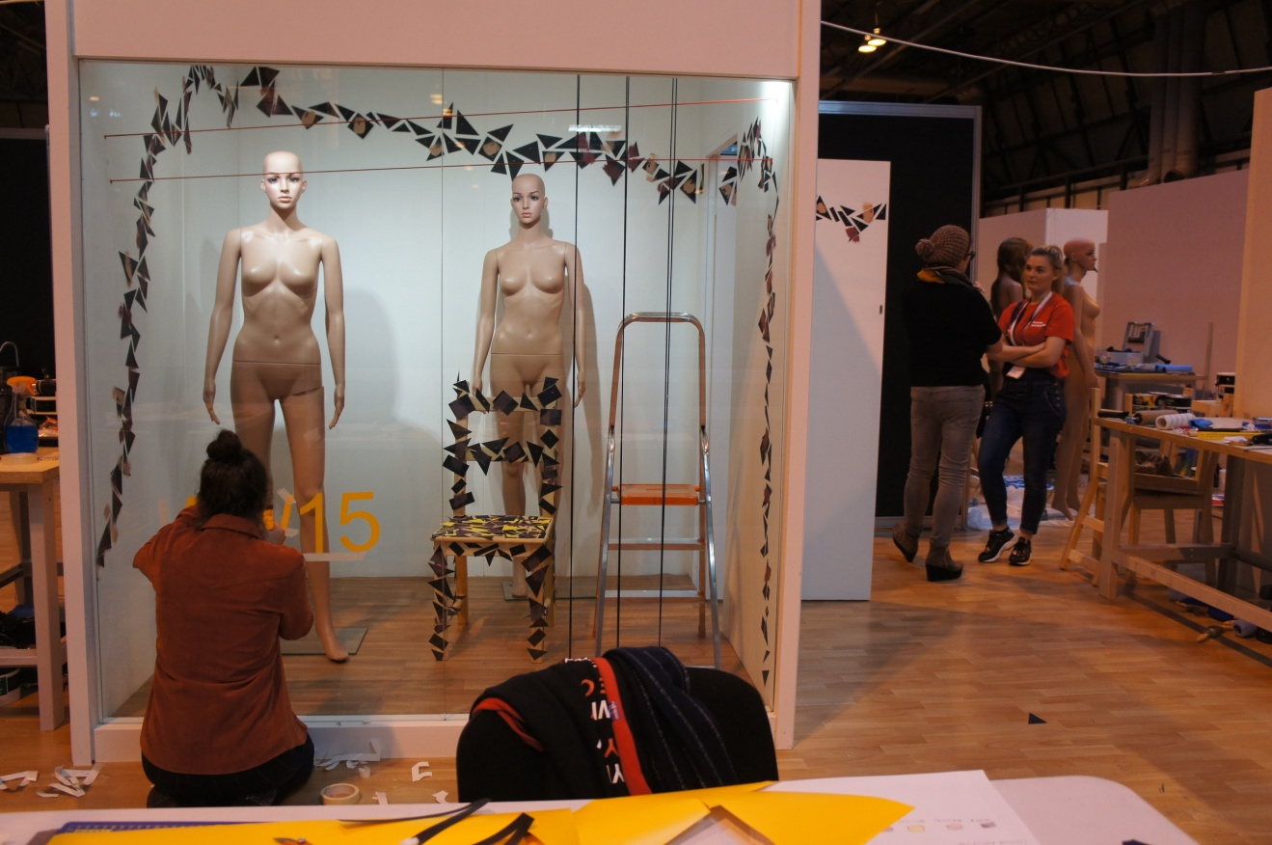

Приложение №2 (план работы, эскизы-варианты, скетч)
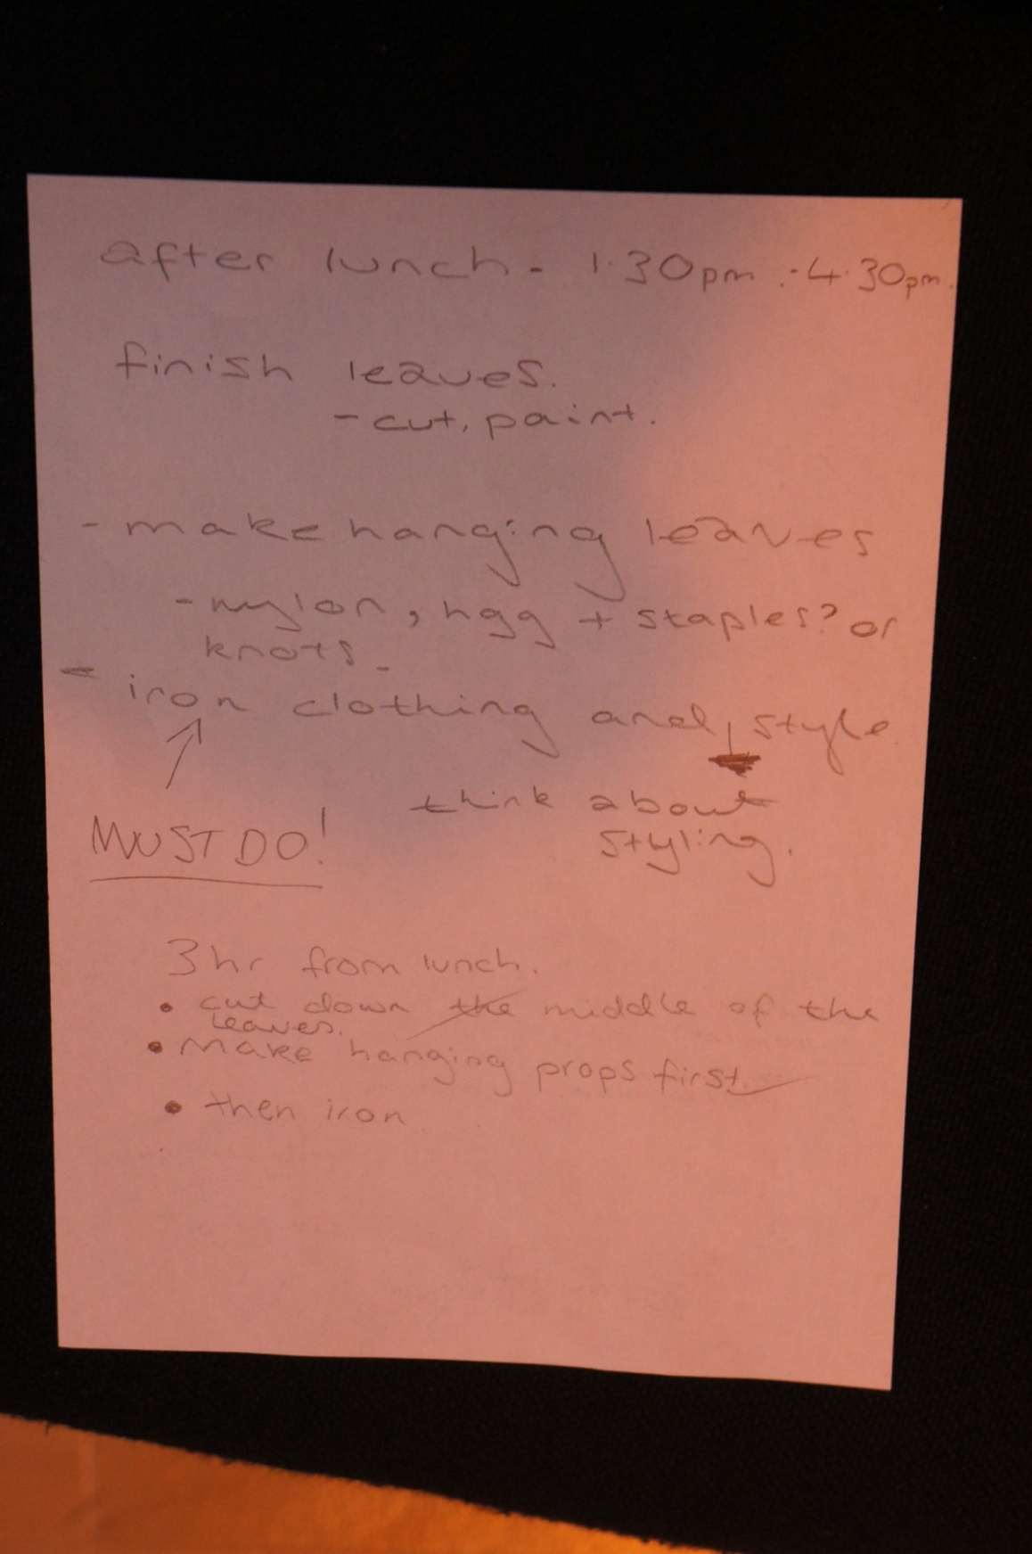
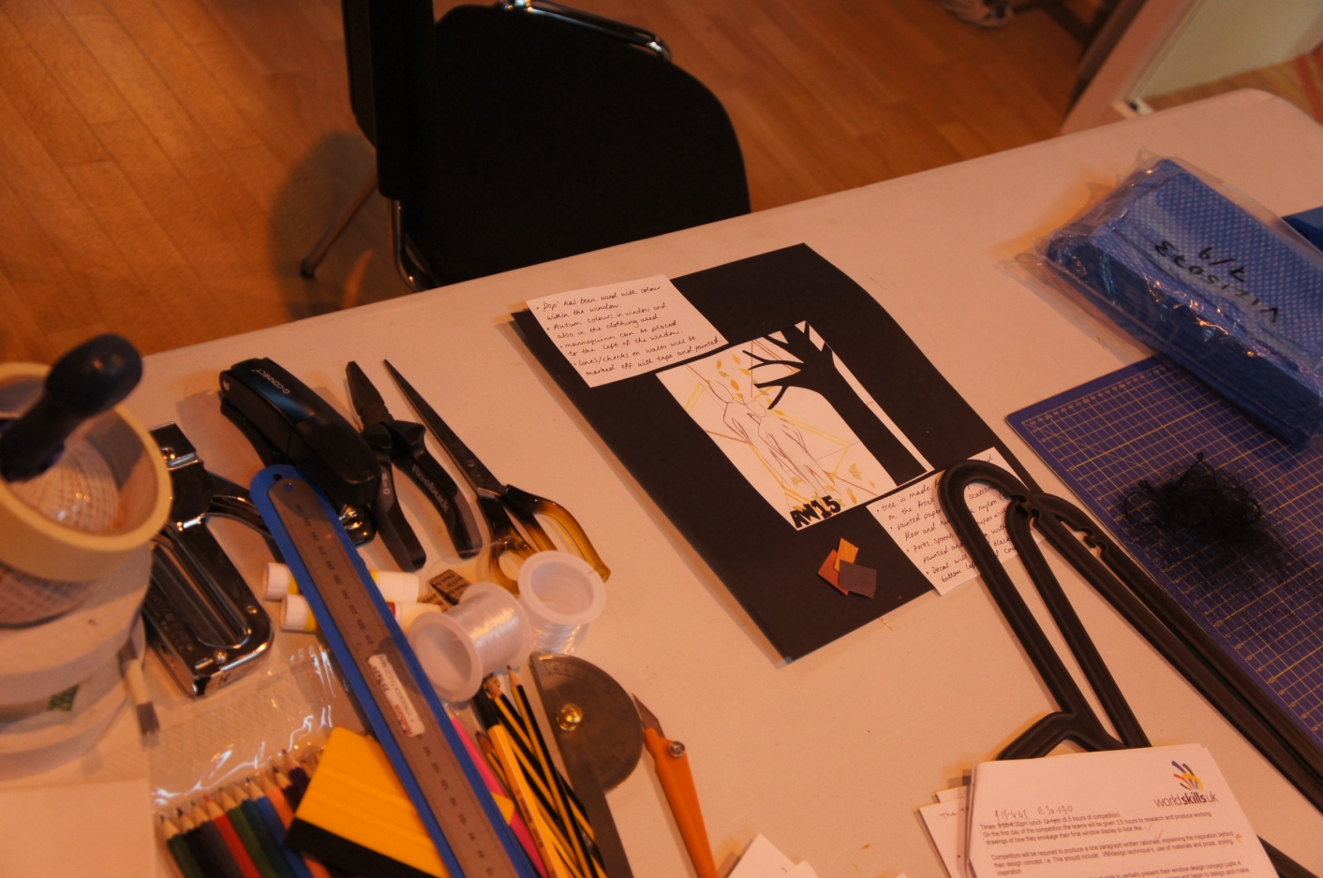
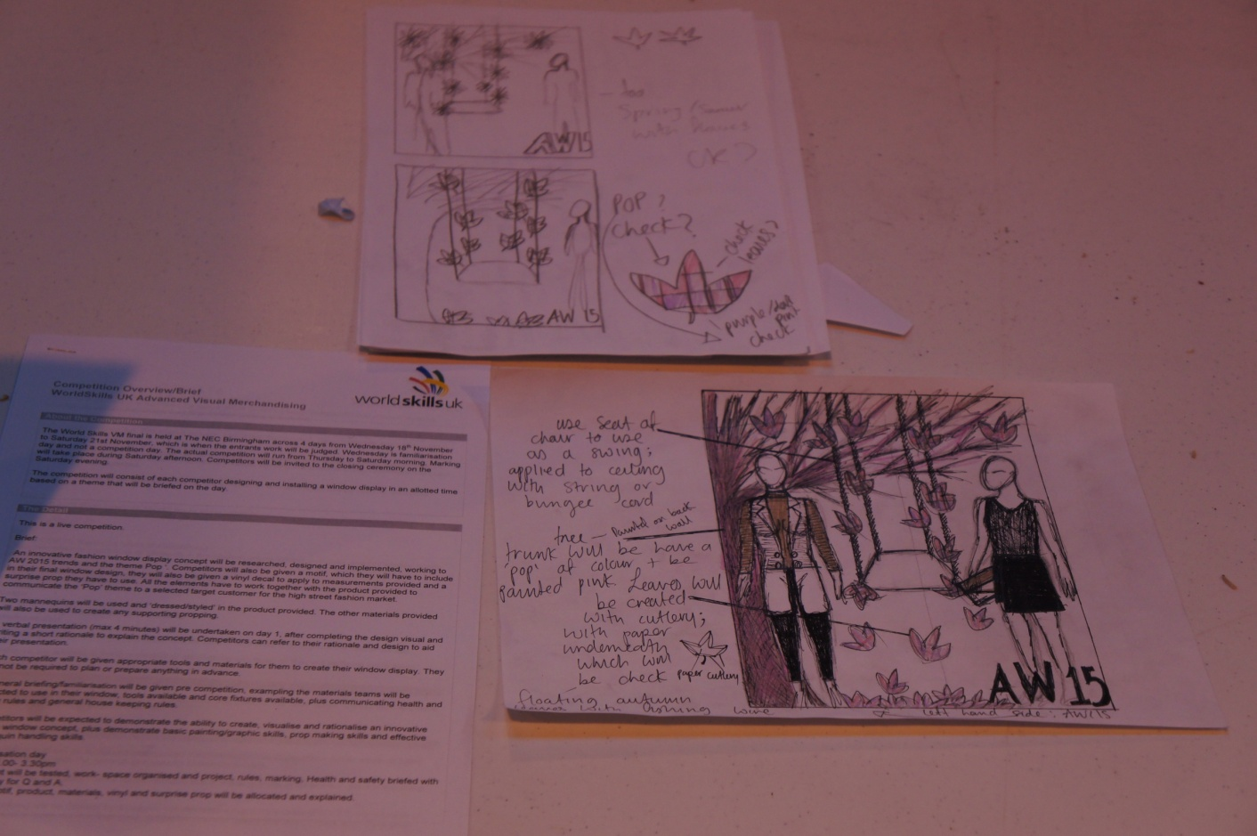

Приложение №3 (Итог по заданию 2)
